Таблица 1.1.
Алюминиевые профили, используемые на ТВРЗ, ВВРЗ.
№ п/п | Внешний вид  (эскиз) | № чертежа, вариант исполнения,  Вес 1 погонного метра |  | Место установки | Область применения
 |  |  |  |  | Германия куп. | МО  828837 |  | ТВЗ  не купейный. |  | РИЦ | Рест.  Вагонмаш/  Герм | ВНС | ТВЗ  Купейный.
 |  |  |  |  |  |  |  | 425  821  836 | з/к  824  827 |  |  |  | 4179  4186  4174 | 820К  820 |  | 850  817
1. |  | № 1  Вес-0,17 кг/м |  | 1). Вокруг окна с деревянными рамами | + | + |  |  |  |  |  |  | + | + |  | +
Нащельная планка
2. | 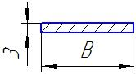 |  | № 2  1). В=20  Вес-0,163 кг/м  2). В=30  Вес-0,243 кг/м  3). В=40  Вес-0,325 кг/м | 1). Тамбура: по потолку. | + |  | + | + | + | + |  | + | + |  | + | +
 |  |  |  | 2). Тамбур: по углам, стыкам стен, над дверью. | +
 |  |  |  | 3). Малый коридор:  горизонт. и вертикально., по потолку, над дверью купе, над дверью в тамбур и туалете, на перег. туалет-купе, окладка по мусорному ящику. | + |  |  | + | + |  |  |  | + |  | + | +
 |  |  |  | 4). Малый коридор: по карнизу. |  |  |  | + | + |  |  |  | + |  | + | +
 |  |  |  | 5). Малый коридор:по углам. | +
 |  |  |  | 6). Косой коридор: по карнизу горизонт. и вертикально, по потолку, над дверью на перег. купе и над дверью тамбура, над дверью туалета,карниз задвижной двери от потолка,под подоконным щитом, на перег. кот отдел. у верхней створки титана, вдоль двух створок титана, на перег. кот. отдел. тамбур, на выгородке, на продольной перег служебного отделения, на продольной перег куп. проводника, на продольной перег служеб. куп. | + |  |  | + | + |  |  |  | + |  | + | +
 |  |  |  | 7). Купе: по потолку, на облицовке купе у окна вверху, на перегородке купе горизонтально, на перегородке с продол. стороны гориз., ка перег. вертикально купе-туалет, купе-купе проводника, на перег горизонтально, под окном с продольной стороны, на диван снизу, на откидной клапан продольной полки (откидной толик). | + |  |  | + | + |  |  | + | + |  | + | +
 |  |  |  | 8). Купе: по окладка по углам стен. | +
 |  |  |  | 9). Туалет с котловой стороны:  на карниз вертикально, по потолку, над дверью, в углу перег. туалет-с/о. | + |  |  | + | + |  | + | + | + |  | + | +
 |  |  |  | 10). Туалет с некотловой стороны:  по карнизу вертикально, по потолку, над дверью. | + |  |  | + | + |  |  |  | + |  | + | +
 |  |  |  | 11). Туалет с некотловой стороны:  по углам. | +
 |  |  |  | 12). Купе проводников:  по потолку, в багажной нише,в багажной нише на продольной перег, у окна вверху, над дверью, на перег. с/о-купе проводников, на перег купе проводников-купе, по дивану снизу | + |  |  | + | + |  |  |  | + |  | + | +
 |  |  |  | 13). Купе проводников: по углам. | +
 |  |  |  | 14). С/О: по потолку, над дверью, на продольной перег с/о, на карниз вверху, на карниз вертикально, в нише, в нише на продол. перег. с/о. | + |  |  | + | + |  |  |  | + |  | + | +
 |  |  |  | 15). С/О: по углам. | +
 |  |  |  | 16). Внутренний интерьер:  по потолку, на облицовке, у окна вверху, на перег. горизонт., вертик. | + |  |  | + | + |  |  | + | + |  | + | +
Окладка с буртиком
3. | 1.  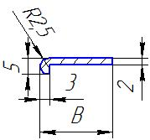 |  | № 3  1). В=23  Вес-0,142 кг/м  2). В=25  Вес-0,182 кг/м  3). В=29  Вес-0,170кг/м | 1). Купе: багажная полка продольная, багажная полка поперечная, боковина рундука, боковина рундука снизу с продол стороны, косой потолок, стол купе, торец дивана, окладка под подоконным щитом, на подоконный щит. |  |  |  | + | + |  |  | + | + |  | + | +
 |  |  |  | 2). Купе: откидной стол. | + |  |  | + | + |  |  | + | + |  | + | +
 |  |  |  | 3). Купе проводников: на продольной перег. купе провод. у богаж. ниши, подоконный щит, под подоконным щитом, торец дивана, боковина рундука, косой потолок, багажная полка. |  |  |  | + | + |  |  | + | + |  | + | +
 |  |  |  | 4). Купе проводников: откидной стол. | + |  |  | + | + |  |  | + | + |  | + | +
 | 2.; 3. |  |  | 5). Туалет с котловой стороны: карниз туалета снизу, люк умывальной чаши, подоконный щит, под подоконным щитом. |  |  |  | + | + |  | + | + | + |  | + | +
 |  |  |  | 6). Туалеты 2узла: окладка панели над умывальником, кладка круглого отверстия в панели. | +
 |  |  |  | 7). Туалет с некотловой стороны: карниз туалета – снизу, щит над умывальной чашей, подоконный щит, под подоконным щитом. |  |  |  | + | + |  |  |  | + |  | + | +
 |  |  |  | 8). С/О: косой потолок, багажная полка, выгородка умывальной чаши, столик, карниз под окном, мойка, подоконный щит, шкаф под эл. щитом, под подоконным щитом. |  |  |  | + | + |  |  |  | + |  | + | +
 |  |  |  | 9). С/О: дверцы шкафчиков, карниз шкафчика, столик. | +
 |  |  |  | 10). Тамбур некотловая сторона:  по торцевой двери. | +
 |  |  |  | 11). Тамбур котловая сторона: окладка двери котельного отделения. | +
 |  |  |  | 12). Тамбур: окладка под светильники. | + |  | + | + | + |  |  | + | + |  | + | +
 |  |  |  | 13). Малый коридор: подоконный щит, под подоконным щитом, ящик для мусора. | + |  |  | + | + |  |  |  | + |  | + | +
 |  |  |  | 14). Малый коридор: окладка по углу. | +
 |  |  |  | 15). Косой коридор: подоконный щит, по карнизу снизу, по карнизу над дверью служ. купе., на створку кот. перег. у титана –верхнюю, на створку кот. перег. у титана –нижнюю, внутри на перег. кот. отд. у титана, угол титана и снизу, на продольной перег. служ. отд. |  |  |  | + | + |  |  |  | + |  | + | +
 |  |  |  | 16). Косой коридор: карниз над задвижной дверью. | +
Профиль задвижных дверей
4. | 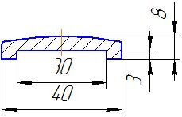 |  | № 4  Вес-0,569 кг/м | 1). На задвижные двери:  купе, купе проводников, с\о. | + |  |  | + | + |  |  |  | + |  | + | +
 |  |  |  | 2). На задвижные двери:  купе. | + |  |  | + | + |  |  | + | + |  | + | +
Направляющая шторы окна
5. | 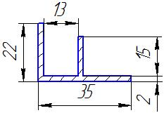 |  | № 5  Вес-0,379 кг/м | 1). Направляющая шторы окна: купе, купе проводников, с\о, косой коридор,большой коридор  (в купейных), малый коридор, туалеты. | + |  |  | + | + |  |  |  | + |  | + | +
Окладка по багажным нишам
6. | 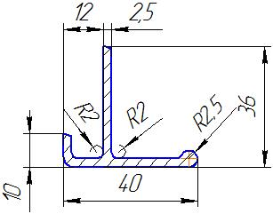 |  | № 6  Вес-0,565 кг/м | 1). Багажные ниши. | + |  |  |  |  |  |  | + | + |  | + | +
 |  |  |  | 2). На карниз. |  |  |  | + | + |  |  | + | + |  | + | +
Окладка Т-образная
7. | 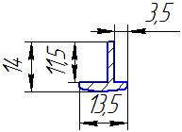 |  | № 7  Вес-0,151 кг/м | 1). Туалет с котловой стороны:  люк потолка. | + |  |  | + | + |  | + | + | + |  | + | +
 |  |  |  | 2). Туалет с не котловой стороны: люк потолка. | + |  |  | + | + |  |  |  | + |  | + | +
 |  |  |  | 3). Коридор с некотл. стороны:  люк потолка. | + |  |  | + | + |  |  |  | + |  | + | +
 |  |  |  | 4). Косой коридор: люки потолка, лючок внизу перегородки между дверямитуалета и сл. отделения, дверь котельной перегородки, дверцы ящика для топлива, двнрцы угла титана. | +
 |  |  |  | 5). Косой коридор: на ящике титана, карниз под перегородку с/о, дверь на перег кот. от., лючок на потолке у окна и лючок у входа в коридор, на створке двери продоль. и перег. с/о, лючок на выгородке, на створке двери продольной перег. с/о. |  |  |  | + | + |  |  |  | + |  | + | +
 |  |  |  | 6). Купе проводников: створки двери перег. с/о купе проводн., лючок в багажной нише, лючок в потолке. |  |  |  | + | + |  |  |  | + |  | + | +
 |  |  |  | 7). Купе проводников: лючок в потолке, сетчатые потолки. | +
 |  |  |  | 8). Купе: лючок в багажной нише, лючок в потолке. | + |  |  | + | + |  |  |  | + |  | + | +
 |  |  |  | 9). Купе: сетчатые потолки. | +
 |  |  |  | 10).С/О: на створке двери мойки,сбоку мойки на лючок, люк в багажной нише. |  |  |  | + | + |  |  |  | + |  | + | +
 |  |  |  | 11).С/О: сетчатый потолк. | +
 |  |  |  | 7). Тамбур: люки потолка. | + |  |  | + | + |  |  | + | + |  | + | +
8. | 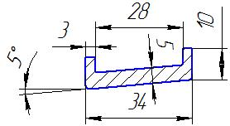 |  | № 8  Вес-0,545 кг/м | 1). По дверям.
9. | 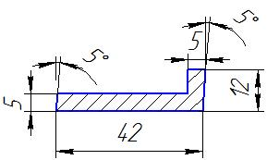 |  | №9  Вес-0,812 кг/м | 1). Вокруг оконных проемов с деревянными рамами.  2) Столики ВНС |  |  | + | + | + |  |  |  | + |  | + | +
10. | 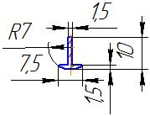 |  | № 10  Вес-0,075 кг/м | 1). Т-образная люки потолков, двери шкафов. |  |  |  | + | + |  |  | + | + |  | + | +
Рельс задвижной двери
11. | 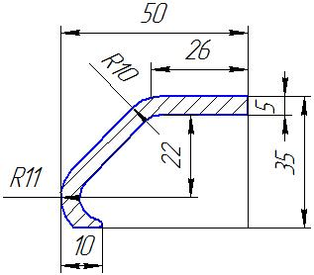 |  | № 11  Вес-0,948 кг/м | 1). Рельс задвижной двери: купе. | + |  |  |  |  |  |  |  | + |  | + | +
Профиль по щиткам труб отопления
12. | 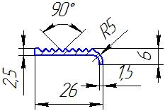 |  | № 12  Вес-0,141 кг/м | 1).Трубные полки облицовка отопления: купе проводника, коридоры, с/о. | + |  |  | + | + | + |  |  | + |  | + | +
 |  |  |  | 2).Трубные полки облицовка отопления: купе. | + |  |  | + | + | + |  | + | + |  | + | +
 |  |  |  | 3). Трубные полки облицовка отопления: коридор. | + |  | + | + | + | + |  | + | + |  | + | +
Профиль крепления зеркал
13. | 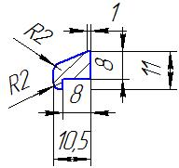 |  | № 13  Вес-0,203 кг/м | 1). Зеркала двери купе и коридора. | + |  |  |  |  |  |  | + | + |  | + | +
 |  |  |  | 2). Зеркала двери с\о, двери купе проводников. | + |  |  | + | + |  |  |  | + |  | + | +
 |  |  |  | 3). Большой коридор:  проходные двери. | + |  |  | + | + |  |  | + | + |  | + | +
Профиль угловой со вставкой ПВХ
14. | 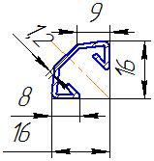 |  | № 14  Вес-0,156 кг/м | 1). По купе: окладка потолка у ниши. | + |  |  | + | + | + |  |  | + |  | + | +
 |  |  |  | 2). По купе: окладка остова задвижной двери. | + |  |  |  |  |  |  |  | + |  | + | +
 |  |  |  | 3). Купе проводников: окладка потолка у ниши. | + |  |  | + | + | + |  |  | + |  | + | +
 |  |  |  | 4). Купе проводников: окладка остова задвижной двери. | + |  |  | + | + |  |  |  | + |  | + | +
 |  |  |  | 5). С/О: окладка по потолку. | + |  |  | + | + |  |  |  | + |  | + | +
 |  |  |  | 6). С/О: окладка остова задвижной двери. | + |  |  | + | + |  |  |  | + |  | + | +
 |  |  |  | 7). Большой коридор: Окладка по потолку над окнами. | + |  |  |  |  |  |  |  | + |  | + | +
 |  |  |  | 8). Малый коридор: окладка по потолку. | + |  |  | + | + |  |  |  | + |  | + | +
 |  |  |  | 9). Туалет: окладка по углам потолка. | + |  |  | + | + |  |  |  | + |  | + | +
 |  |  |  | 10). Тамбур: окладка по продольным углам потолка. | + |  |  | + | + |  |  |  | + |  | + | +
Нащельная со вставкой ПВХ узкая
15. | 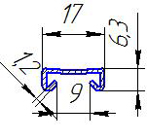 |  | № 15  Вес-0,13 кг/м | 1). Облицовка стен: нащельная. |  |  |  | + | + |  |  | + | + |  | + | +
 |  |  |  | 2). Коридор: по потолкам. |  |  |  | + | + |  |  | + | + |  | + | +
Нащельная со вставкой ПВХ широкая
16. | 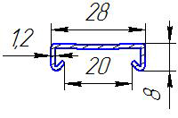 |  | № 16  Вес-0,179 кг/м | 1). Облицовка стен: нащельная. |  |  |  | + | + |  |  |  | + |  | + | +
 |  |  |  | 2).Купе проводника: по потолкам. |  |  |  | + | + |  |  |  | + |  | + | +
 |  |  |  | 3). С/О: по потолкам. |  |  |  | + | + |  |  |  | + |  | + | +
 |  |  |  | 4). Купе: по потолкам. |  |  |  |  |  |  |  | + | + |  | + | +
Направляющая штор окон Раут на раму окна.
17. | 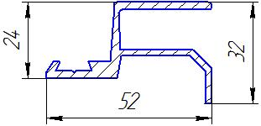 |  | № 17  Вес-0,8 кг/м | 1). Направляющая шторы окна. |  |  |  | + | + |  |  |  | + |  | + | +
Уголок 20х20
18. | 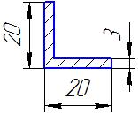 |  | № 18  Вес-0,325 кг/м | 1). Коридор: с котловой стороны и некотловой стороны, по полу. |  |  |  | + | + |  |  |  | + |  | + | +
 |  |  |  | 2). Туалет: с некотловой стороны и туалет с котловой стороны по полу. | + |  |  | + | + |  |  |  | + |  | + | +
 |  |  |  | 3). С/О: вдоль щита, мойка, по полу, под багаж полкой. |  |  |  | + | + |  |  |  | + |  | + | +
 |  |  |  | 4). С/О: окладка по углу над шкафчиком, окладка по углам шкафчика. | +
 |  |  |  | 5). Пол тамбура. | + |  |  | + | + |  |  |  | + |  | + | +
 |  |  |  | 6). Купе: уголок ниши купе. | +
 |  |  |  | 7). Купе проводников: уголок по полу. | +
 |  |  |  | 8). Косой коридор: по полу. | +
 |  |  |  | 9). Большой коридор: окладка по пожарным постам. | +
 |  |  |  | 10). Малый коридор: окладка по мусорному ящику. | + |  |  | + | + |  |  |  | + |  | + | +
19. | 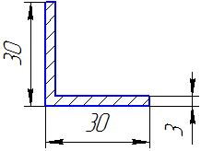 |  | № 19  Вес- 0,39 кг/м | Уголок  1).Двери: из тамбура в косой коридор, дверь на торцевой стене.  2). Двери угольного ящика.  3).Ниша сигнального фонаря. |  |  |  | +  +  + | +  +  + |  |  |  | +  +  + |  | +  +  + | +  +  +  +
20. | 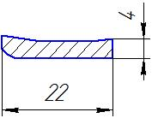 |  | № 20  Вес- 0,196 кг/м | 1). Окладка по стеклу:  входных тамбурных дверей. | + |  |  | + | + |  |  |  | + |  | + | +
21. | 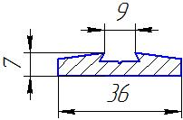 |  | № 21  Вес-0,424 кг/м | Нащельный на потолках и  перегородках. |  |  |  |  |  | + |  |  | + |  | + | +
22. |  |  | № 22  Вес-0,384 кг/м | 1). Поперечные перегородки: с торца.  2). Проем двери. |  |  |  | +  + | +  + |  |  | + | + |  | + | +
23. | 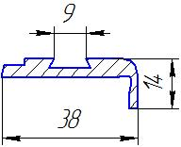 |  | № 23  Вес-0,377 кг/м | 1). Проем двери. |  |  |  |  |  | + |  |  | + |  | + | +
24. | 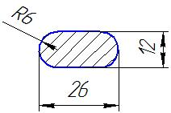 |  | № 24  Вес-0,762 кг/м | 1).Ограждение окон тамбурных дверей. |  |  | + | + | + | + | + | + | + |  | + | +
25. | 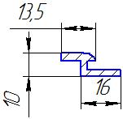 |  | № 25  Вес-0,15 кг/м | 1). Подоконный щит. | + |  |  |  |  |  |  |  | + |  | + | +
26. | 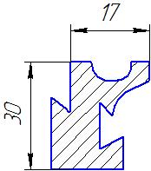 |  | № 26  Вес-0,14 кг/м | 1).Останов двери. |  |  |  | + | + |  |  |  | + |  | + | +
27 |  |  | № 27  Вес -0,575 кг/м | - На диваны. Вагоны ЛОВ |  |  |  |  |  |  |  |  | + |  | + | +
28 |  |  | №28  Вес -1,957 кг/м | 1.Подвагонная высоковольтная магистраль | + |  | + | + | + | + | + | + | + |  | + | +
29 | 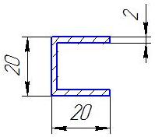 |  | №29  Вес – 0,354  кг/м | 1). Направляющая штор окон Раут на раму окна.

